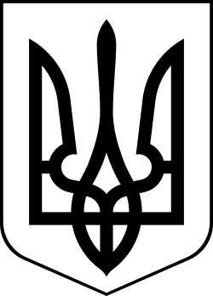
Україна
МЕНСЬКА МІСЬКА РАДА

Чернігівська область
(друга сесія восьмого скликання)
РІШЕННЯ
23 грудня 2020 року №77

Про припинення договору оренди невитребуваних земельних часток (паїв) від 02.09.2013 року, укладеного між Менською райдержадміністрацією та гр.Москалець С.М.

Розглянувши клопотання Москалець С.М. щодо припинення права тимчасового користування невитребуваною земельною часткою (паєм), який переданий йому в оренду для ведення товарного сільськогосподарського виробництва Менською райдержадміністрацією на території Менської міської територіальної громади (за межами населеного пункту с. Семенівка), керуючись Законом України «Про порядок виділення в натурі (на місцевості) земельних ділянок власникам земельних часток (паїв)», Законом України «Про оренду землі», п. 2.3. Договору оренди невитребуваних земельних часток (паїв) від 02.09.2013 року та п. 34 ч. 1 ст. 26 Закону України «Про місцеве самоврядування в Україні» Менська міська рада
ВИРІШИЛА:
- За взаємною згодою сторін, припинити право тимчасового користування невитребуваною земельною часткою (паєм №645) гр. Москалець Сергію Миколайовичу, який переданий йому в оренду для ведення товарного сільськогосподарського виробництва Менською райдержадміністрацією, на території Менської міської територіальної громади (за межами населеного пункту с. Семенівка) загальною площею 2,0363 га.
- Доручити міському голові Примакову Г.А. укласти додаткову угоду про припинення договору оренди невитребуваних земельних часток (паїв) від 02.09.2013 року, зареєстрований у книзі записів реєстрації договорів оренди земельних часток (паїв) Семенівської сільської ради за № 511, укладеного між Менською райдержадміністрацією та гр. Москалець С.М.
3. Контроль за виконанням рішення покласти на постійну комісію з питань містобудування, будівництва, земельних відносин та охорони природи.

Міський голова Г.А. Примаков

